COMPAÑÍA INFORMA
Buenos Aires, 7 de marzo DE 2014 |  | Circular: 164/14 B
 | Vacunas Antigripales

Código de entidad: 445

Informamos que a partir de la fecha las Vacunas Antigripales tienen cobertura para SanCor Salud presentando el Formulario Especial de Campaña de Vacunación Antigripal:

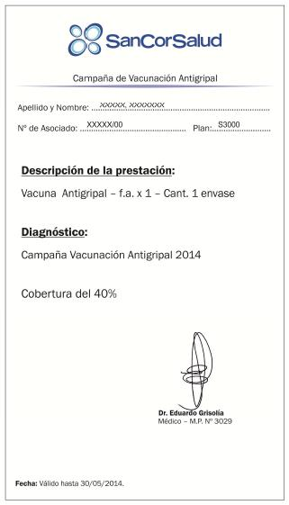
El porcentaje de cobertura (40% ó 100%) será indicado en este campo.
Validez del Formulario

Les solicitamos prestar especial atención a las siguientes particularidades de dicho Formulario:

- No requiere autorización previa por parte de la Entidad (Formulario F4).
- No es necesario que esté acompañado por la prescripción original correspondiente. Por lo tanto, el troquel correspondiente debe adjuntarse en el Formulario en cuestión. El beneficiario debe elegir la marca comercial y firmar la dispensa en conformidad.
- No deben validarse electrónicamente. De todos modos, su farmacia debe chequear la habilitación del beneficiario en el Archivo de Habilitados vigente al momento del expendio.

Sin otro particular, los saludamos atentamente.

